自己定义静态资源文件夹位置，默认位置就不能使用

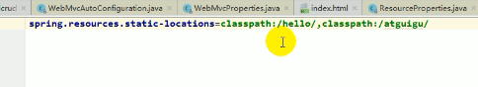

这个是为了添加thymeleaf语法提示

<html lang="en" xmlns:th="http://www.thymeleaf.org">

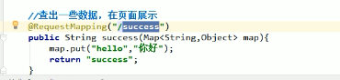

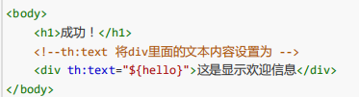

th：任意html属性：指html里面的属性（id、text......）



2种遍历方式，标签内遍历和行内

